中文摘要
本论文比较详细介绍了一种基于单片机的超声测距设计系统，可以用于智能停车场作为车位是否有车的传感器。该系统是以空气中超声波的传播速度为确定条件，利用发射超声波与反射回波时间差来测量待测距离。本系统的安装和使用较方便，价格便宜，并可与无线测控系统配合使用，有非常广阔的应用前景。
本文的超声波测距仪主要是依据智能停车场来设计，但也可以稍加改动用于其他用途。超声测距仪的设计原理是以得到更好的系统性能为目的的。为达到不同的测距范围，单片机可以根据软件来设置远近两种发射模式，即近距离测量时使用8个脉冲串，远距离测量时使用32个脉冲串来增强回波信号，根据回波信号特点来得到了最佳接收机的组成。
论文简单讲述了超声波检测的发展和原理，介绍超声传感器的工作原理及特性，并对于影响测距系统的一些主要参数进行了说明。在介绍超声测距系统功能的基础上，提出了系统的总体构成。针对测距系统发射、接收、检测、显示部分的总体设计方案进行了论证。介绍了AT89S51单片机在系统中的应用，分析了系统各部分的硬件及软件实现。
最后测距仪进行验证。各主要技术指标均达到设计要求。该测距仪对室内停车场有限范围的距离测量具有较高的精度和可靠性，最后文中分析了误差产生的原因及如何对系统进行完善提出了一些改进建议。

关键词:超声波;智能停车;超声传感器;超声测距;单片机
ABSTRACT
The thesis introduces a kind of ultrasonic distance meter System in detail based on microcontroller.It can be used as smart car parking sensors. The system could measure certain distance with the time between transmit wave and reflected wave on condition in which the speed of transmitting wave is fixed.It is easy to be installed and applied,low in price and capable of being used in combination with telemetering telecontrol system and has extensive application prospects.
This ultrasonic range finder in the article is mainly designed based on the smart parking, but it may also be modified for other purposes.The scheme of each part is designed to acquire better performance of the ultrasonic range finder. In order to meet the different distance range,it arranges two transmitting modes in accordence with software in mieroeontroller:high gain reflceted wave to far mode with thirty two Pulses, while low gain reflceted wave to near mode with eight pulses.We get optimum receiver that is based on the characters of the receiving waves.
This paper summarizes the development and foundational principle of ultrasonic detection. Then it presents the working mechanization and charaeters of ultrasonic sensor. At the same time, it discusses a number of main technical parameters.Moreover, it proposes the whole structure of the system by introducing the function of ultrasonic distance meter.And then the transmission, receive, detection, display seheme of this distance meter system is brought out. Special after the application of AT89S51 microcontroller, it analyzes the hard ware and software realization of each
part in this system.
Finally the main technical indexes meet the design requirements.It is proved by experiments that the design of the ultrasonic range finder provided with high aceuracy and reliability in the smart parking station inside.In the end,thefurther measures of modification are presented.

Key Words: Ultrasonic wave;smart car parking;Ultrasonic sensor;Ultrasonic distance measurement system;Signal chip computer.

目 录
第一章 绪 论 1
1.1课题介绍 1
1.2题设计内容及预期的目标 5
1.3论文内容简介 5
第二章 超声测距系统设计 7
2.1超声波和超声波传感器 7
2.1.1超声波 7
2.1.2超声波传感器结构 10
2.1.3超声波传感器的主要参数介绍及选择 13
2.2超声测距仪原理及测量方法 14
2.3超声波测距系统主要参数论述 16
2.3.1工作频率 16
2.3.2指向角介绍 16
2.3.3温度介绍 16
2.3.4发射脉冲宽度介绍 17
2.4总体设计 17
2.5本章小结 19
第三章超声波测距仪硬件设计 21
3.1发射部分电路设计 21
3.1.1发射电路的方案论述 21
3.1.2发射电路 22
3.1.3分析计算 23
3.2接收模块 25
3.2.1前置放大电路 26
3.2.2带通滤波电路 28
3.2.3比较检测电路 30
3.3 显示模块 31
3.4超声波距离探测器总体电路 32
3.4.1超声测距仪设计具体细节 32
3.4.2总体电路设计 34
3.5本章小结 34
第四章 超声波测距仪软件设计 35
4.1软件设计原理及总体设计 35
4.1.1 软件设计原理 35
4.1.2软件总体设计 36
4.2测距仪单片机主程序 36
4.3测距仪子程序 39
4.3.1超声波发射子程序 39
4.3.2距离计算 39
4.3.3比较程序 42
4.3.4乘法计算程序 42
4.3.5外部中断子程序 43
4.3.6定时器中断子程序 44
4.4本章小结 45
第五章 结束语 47
附录 超声波测距探测器设计电路图 48
参考文献 I
致 谢 I

第一章 绪 论

1.1课题介绍
社会在进步，随着经济生活的发展，随着人们生活水平的提高，在当今社会，车辆已经逐渐成为了人们日常生活中至关重要的一部分，我们知道我们越来越离不开汽车了，以车代步已经成为生活的一部分。关于汽车的各种新技术也层出不穷，但是放眼望去，绝大多数的厂家和研究机构的研究方向过多的集中在了设备本来已经相当高级的车上。
而在平日的生活当中我经常会遇到这样的问题，如来到一个大型的停车场，要来购物或者有非常着急的事情，但是却往往找不到要停车的位置。然而现在通常在有的有显示空车位停车场当中又不能智能引导汽车走到空着的车位。在这种特殊的情况下，有通常会发生各种各样棘手问题而束手无策，譬如：有很多车会堵在停车场门口处，又譬如浪费了很长时间找到车位又被其他车辆所占据，会导致打架的事情，直接导致家用车货车的搁浅，引起极大的不便。再如长时间驾驶后在没有需要的停车位置的情况下停车休息，由于极度疲劳导致的贵重钱物丢失现象以及大型长途货车在停车场门口马路很窄的情况下由于很多待于停车的车辆堵车引起的倒车不便等等。针对这些具体而实际的问题提出解决方案，节约资源时间，所以我们做一个智能车辆引导系统更具有现实意义。
随着计算机技术、自动化技术发展，测距与识别问题在工业中变得十分重要。例如，传统的如钢卷尺接触式测量仪器在测量一定距离时，这种仪器对高于3m的顶板安设困难，且测量不准确;对于横向变形量的测量，若安设于两侧之间，则妨碍人、车来往，如果不固定安设装，则测量精度很低，难以监测微小变形。在自动化装配、检测、分类、加工与运输等过程中，要对随意放置的工件进行作业，这就必须对工件的位
置、形状、姿势、种类自动地进行判别，尤其在在工件运输过程中进行识别，则问题更为复杂与困难，因此人们急切需要各种非接触式的测距仪。
我们目前的非接触式测距仪常采用超声波、激光和雷达，红外线等。但激光和雷达测距仪造价偏高，红外线测量距离又太短，不利于广泛的普及应用，在某些应用领域有其局限性，相比之下，超声波方法具有明显突出的优点:
1.对于设计停车场来说，超声波的传播速度仅为光波的百万分之一，并且指向性强，能量消耗缓慢，因此可以直接测量较近目标的距离，很合适;
2.针对停车场停车当中有的车有天窗，是玻璃或其他透明物质制的。超声波对色彩、光照度不敏感，可适用于识别透明、半透明及漫反射差的物体(如玻璃、抛光体);
3.停车场应该是日夜工作的，超声波对外界光线和电磁场不敏感，可用于黑暗、有灰尘或烟雾、电磁干扰强、有毒等恶劣环境中;
4.超声波传感器结构简单、体积小、费用低、信息处理简单可靠，易于小型化与集成化，并且可以进行实时控制^{[1]}。
因此，超声波方法作为非接触检测和识别的手段，已越来越引起人们的重视。在机器人避障、导航系统、机械加工自动化装配及检测、自动测距、无损检测、超声定位、汽车倒车、工业测井、水库液位测量等方面已经有了广泛的应用^{[2]}。
智能车辆引导系统是近年来随着汽车在生活中的普及而发展起来的一个研究热点。有效的车辆探测装置对智能车辆引导系统的后续设计起着至关重要的作用。超声传感器是一种将其他形式的能转变为所需频率的超声能或是把超声能转变同频率的其他形式的能的器件。
超声检测的原理主要是利用超声波作为载体，即通过超声在媒质中的传播、散射、吸收、波形转换等，提取反映媒质木身特性或内部结构的信息，达到检测媒质性质、物体形状或几何尺寸、内部缺陷或结构的目的。我国无损检测技术是从无到有，从低级阶段逐渐发展到应用普及的现阶段水平。超声波检测仪器的研制生产，也大致按此规律发展变化^{[6]}。
五十年代，我国开始从国外引进超声波仪器，多是笨重的电子管式仪器。如英国的UCT-2超声波检测仪，重达24Kg，各单位积极开展试验研究工作，在一些工程检测中取得了较好的效果。
五十年代末六十年代初，国内科研单位进口了波兰产超声仪，并进行仿制生产。随后，上海同济大学研制出CTS一10型非金属超声检测仪，也是电子管式，仪器重约20Kg，该仪器性能稳定，波形清晰。但当时这种仪器只有个别科研单位使用，建工部门使用不多。直至七十年代中期，因无损检测技术仍处于试验阶段，未推广普及，所以仪器没有多大发展，仍使用电子管式的UCT-2，CTS一10型仪器。
1976年，国家建委科技司主持召开全国建筑工程检测技术交流会后，国家建委将混凝土无损检测技术列为重点攻关项目，组织全国6个单位协作攻关。从此，无损检测技术开始进入有计划，有目的的研究阶段。随着电子工业的飞速发展，半导体元件逐渐代替了电子管器件，更有利于无损检测技术的推广普及。如罗马尼亚N2701型超声波测试仪，是由晶体管分立元件组成，具有波形和数码显示，仪器重量10Kg。七十年代，英国CN.S公司推出仅有 3.5Kg重的PLJNDIT便携式超声仪。
1978年10月，中国建筑科学院研制出JC-2型便携式超声波检测仪。该仪器采用TTL线路，数码显示，仪器重量为5Kg。同期研制出的超声检测仪器还有SC-2型，CTS-25型，SYC-2型超声波检测仪。从此，
我国有了自己生产的超声波仪器，为推广一应用无损检测技术奠定了良好的基础。随着检测技术研究的不断深入，对超声检测仪器的功能要求越来越高，单数码显示的超声检测仪测读会带来较大的测试误差。进一步要求以后生产的超声仪能够具有双显及内带有单板机的微处理功能。随后具有检测，记录，存储，数据处理与分析等多项功能的智能化检测分析仪相继研制成功。超声仪研制呈现一派繁荣景象。其中，煤炭科学研究院研制的Z000A型超声分析检测仪，是一种内带微处理器的智能化测量仪器，全部操作都处于微处理器的控制管理之下，所有测量值，处理结果，状态信息都在显像管上显示出来，并可接微型打印机打印。
其数字和波形都比较清晰稳定，操作简单.，可靠性高，具有断电存储功能，其串口可以方便用户对仪器的测试数据进行后处理及有关程序的开发。与国内同类产品相比，设计新颖合理，功能齐全，在仪器设计上有重大突破和创新，达到了国际先进水平。
目前，计算机市场价格大幅度下降，采用非一体化超声波检测仪器，计算机可发挥它一机多用的各种功能，实际上是最大的节约。过去那种全功能的仪器设置，还不如单独的超声仪，计算机可充分发挥各自特点。高智能化检测仪器只能满足检测条件，使用环境，重复性测试内容等基木情况一样，才可充分发挥其特有功能。仪器设计也应从实际情况出发，才能满足用户的要求。综上所述，我国超声波仪器的研制与生产，有较大发展，有的型号已超过国外同类仪器水平
目前常用的超声传感器有两大类，即电声型与流体力型。电声型主要有：1压电传感器；2磁致伸缩传感器；3静电传感器。流体动型中包括有气体与液体两种类型的哨笛。由于工作频率与应用目的不同，超声传感的结构形式是多种多样的，并且名称也有不同，例如在超声检测
和诊断中习惯上都超声传感器称作探头，而工业中采用的流体动力型传感器称为“哨”或“笛”^{[3]}。电子测距仪要求测量范围在0.10～5.00m，测量精度1cm，测量时与被测物体无直接接触，能够清晰稳定地显示测量结果。由于超声波指向性强，能量消耗缓慢，在介质中传播的距离较远，公式L=(△t/2)*C简单易算，因而超声波经常用于距离的测量，如测距仪和物位测量仪等都可以通过超声波来实现。超声波测距器，可以应用于汽车倒车、建筑施工工地以及一些工业现场的位置监控，也可用于液位、井深、管道长度的测量等场合^{[4]}。利用超声波检测往往比较迅速、方便、计算简单、易于做到实时控制，并且在测量精度方面能达到工业实用的要求^{[5]}。所以就顺其自然的选择用超声波探测仪来进行探测停车位是否有车了。

1.2题设计内容及预期的目标
本文在理论方面对超声测距实际方案做了深入设计，在此基础上，开发出以Atmel89C51单片机为核心，采用4OKHZ压电超声传感器的超声测距仪。在设计的时候，我利用超声波测距仪来测定停车位是否有车，并加以改进，就是在电路中，我不要求显示，但可以显示。在软件上，独特的采用了每次开机时进行初始化，将第一次的测量距离放入单片机内的某个单元。在以后的测量中，始终以初始化后存于内存中的数据为标准来进行比较，判断车位是否有车。若相差较大则有车，否则无车。
本设计电路具有电路简单，集成度高，体积小，功耗低;测量精度及灵敏度高，测量距离广 (-4cm到4m);并且价格低廉，开发周期短，调试方便等优点，适合非接触测距的广泛应用。

1.3论文内容简介
在本论文的第一章当中，着重介绍课题的设计的相关意义目的目
标等；在接下来的第二章中，论文有详细的介绍了超声波测距仪的原理综述及传感器的参数选择；在第三章又描述了超声波测距仪的总体硬件设计，和各部分电路的组成，最后简单介绍一下AT89C51单片机；第四章，介绍超声波测距仪的软件设计。第5章，对本文进行总结，并对课题如果能进行下一步的设计的展望，总结缺陷。

第二章 超声测距系统设计

2.1超声波和超声波传感器

2.1.1超声波
一、超声波及超声波波形的介绍
在科学史上，人们很久以前对声音信号就有了认识，我们生活的世界充满了各种可听的声信号。声学是最早发展的学科之一。我国两千多年前的先秦时期，在乐律和乐器的研究方面，对声学的发展作出了重要的贡献。在国外，19世纪，声学已成为具有现代意义的科学并发展到相当高的水平。
然而超声波人们发现的就相对晚一点了。由于超声是人耳听不到的信号，直到18世纪，人们在研究蝙蝠、海豚等动物时，才推测自然界中存在超声。
我们知道以前在物理课中学过，人们可听到的声音频率为20HZ-20KHz，即为可听声波，超出频率范围的声音，即20Hz以下的声音称为低频声波，频率高于人类听觉上限频率(约20KHz)的声波，称为超声波，或称超声。声波的速度越高，越与光学的某些特性如发射定律、折射定律相似。由于声源在介质中施力方向与波在介质中传播方向不同，声波的波形也不同。一般有以下几种:
1.纵波
质点振动方向与传播方向一致的波，称为纵波。它能在固体、液体和气体中传播。
2.横波
质点的振动方向与传播方向相垂直的波，称为横波。它只能在固体中传播。
3.表面波
质点的振动介于纵波和横波之间，沿着表面传播，振幅随着深度的增加而迅速地衰减，称为表面波。表面波只在固体地表面传播。
二、反射与折射
当声波从一种介质传播到另一种介质时，在两介质的分界面上，一部分能量反射回原介质的波称为反射波;另一部分则透过分界面，在另一介质能继续传播的波称为折射波，如图2-1所示。
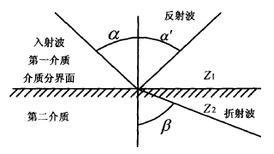
图2-1波的反射与折射原理图
其反射与折射满足如下规律:
1.反射定律
入射角α的正弦与反射角α’的正弦之比，等于波束之比。当入射波和反射波的波形一样时，波速一样，入射角α即等于反射角α’。
2.折射定律
入射角α的正弦与折射角β的正弦之比，等于入射波中介质的波速v，与折射波中介质的波速v2之比，即
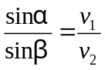 (2-l)
3.反射系数
当声波从一种介质向另一种介质传播时，因为两种介质的密度不同和声速在其中传播的速度不同，在分界面上声波会产生反射和折射，反射声强IR与入射声强I0之比，称为反射系数，反射系数R的大小为
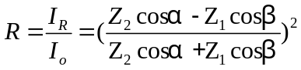 (2-2)
式中:IR为反射声强;I0为射声强;Z1为第一介质的声阻抗;Z2为第二介质的声阻抗。
在声波垂直入射时，α=β=0，上式可化简为:
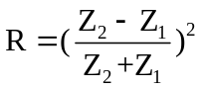 (2-3)
若声波从水中传播到空气，在常温下它们的声阻抗约为Z1=1.44*106，Z2=4*102，，代入上式则得R=0.999。这说明当声波从液体或固体传播到气体，或相反得情况下，由于两种介质得声阻抗相差悬殊，声波几乎全部被反射。
三、声波的衰减
声波在介质中传播时会被吸收而衰减，气体吸收最强而衰减最大，液体其次，固体吸收最小而衰减最小，因此对于一给定强度的声波，在气体中传播的距离会明显比在液体和固体中传播的距离短。另外声波在介质中传播时衰减的程度还与声波的频率有关，频率越高，声波的衰减也越大，因此超声波比其他声波在传播时的衰减更明显。衰减的大小用衰减系数α表示，其单位为dB/m，通常用10-3dB/mm表示。在一般探
测频率上，材料的衰减系数在一到几百之间，如水及其他衰减材料a为(1-4)*l03dB/mm。假如α为 1dB/mm，则声波穿透lmm距离时，衰减为10%;穿透20mm距离时，衰减为90%^{[5]}。

2.1.2超声波传感器结构
超声波为直线传播方式，频率越高，绕射能力越弱，但反射能力越强，为此，利用超声波的这种性质就可制成超声波传感器。它是一种将其他形式的能转变为所需频率的超声能或是把超声能转变为同频率的其他形式的能的器件。目前常用的超声传感器有两大类，即电声型与流体动力型。电声型主要有:1.压电传感器;2.磁致伸缩传感器;3.静电传感器。流体动力型中包括有气体与液体两种类型的哨笛。
压电传感器属于超声传感器中电声型的一种。探头由压电晶片、楔块、接头等组成，是超声检测中最常用的实现电能和声能相互转换的一种传感器件，是超声波检测装置的重要组成部分。压电材料分为晶体和压电陶瓷两类。属于晶体的如石英，妮酸铿等，属于压电陶瓷的有错钦酸铅，钦酸钡等。其具有下列的特性:
把这种材料置于电场之中，它就产生一定的应变;相反，对这种材料施以外力，则由于产生了应变就会在其内部产生一定方向的电场。所以，只要对这种材料加以交变电场，它就会产生交变的应变，从而产生超声振动。因此，用这种材料可以制成超声传感器。
传感器的主要组成部分是压电晶片，当压电晶片受发射电脉冲激励后产生振动，即可发射声脉冲，是逆压电效应。当超声波作用于晶片时，晶片受迫振动引起的形变可转换成相应的电信号，是正压电效应。前者用于超声波的发射，后者即为超声波的接收。超声波传感器一般采用双压电陶瓷晶片制成。这种超声传感器需要的压电材料较少，价格低廉，且非常适用于气体和液体介质中。在压电陶瓷上加有大小和方向不断变
化的交流电压时，根据压电效应，就会使压电陶瓷晶片产生机械变形，这种机械变形的大小和方向在一定范围内是与外加电压的大小和方向成正比的。也就是说，在压电陶瓷晶片上加有频率为儿交流电压，它就会产生同频率的机械振动，这种机械振动推动空气等媒介，便会发出超声波。如果在压电陶瓷晶片上有超声机械波作用，这将会使其产生机械变形，这种机械变形是与超声机械波一致的，机械变形使压电陶瓷晶片产生频率与超声机械波相同的电信号^{[7]}。
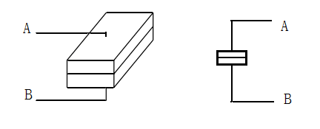
图2-2双压电晶片示意图
双压电晶片如图2-2所示，当在AB间施加交流电压时，若A片的电场方向与极化方向相同，则下面的方向相反，因此，上下一伸一缩，形成超声波振动
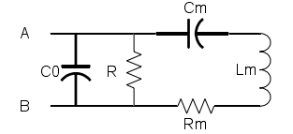
图2-3双压电晶片的等效电路
双压电晶片的等效电路如图2一3所示，C0为静电电容，R为陶瓷材料介电损耗并联电阻0”和Lm为机械共振回路的电容和电感，Rm为
损耗串联电阻。压电陶瓷晶片有一个固定的谐振频率，即中心频率儿。发射超声波时，加在其上面的交变电压的频率要与它的固有谐振频率一致。这样，超声传感器才有较高的灵敏度。当所用压电材料不变时，改变压电陶瓷晶片的几何尺寸，就可非常方便的改变其固有谐振频率，利用这一特性可制成各种频率的超声传感器。
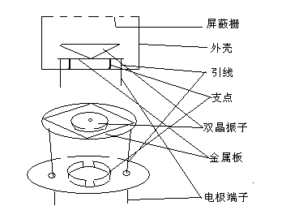
图2-4超声波传感器结构
超声波传感器的结构如图2-4所示，它采用双晶振子，即把双压电陶瓷片以相反极化方向粘在一起，在长度方向上，一片伸长另一片就缩短。在双晶振子的两面涂敷薄膜电极，其上面用引线通过金属板(振动板)接到一个电极端，下面用引线直接接到另一个电极端。双晶振子为正方形，正方形的左右两边由圆弧形凸起部分支撑着。这两处的支点就成为振子振动的节点。金属板的中心有圆锥形振子，发送超声波时，圆锥形振子有较强的方向性，因而能高效率地发送超声波;接收超声波时，超声波的振动集中于振子的中心，所以能产生高效率的高频电压。

2.1.3超声波传感器的主要参数介绍及选择
一、主要参数
1.中心频率
中心频率，即压电晶片的谐振频率。当施加于它两端的交变电压频率等于晶片的中心频率时，输出能量最大，传感器的灵敏度最高。中心频率最高，测距越短，而分辨力越高。常见超声波传感器的中心频率有有30KHz、4OKHz、75KHz、200KHz、400KHz等。
2.灵敏度
灵敏度的单位是分贝(dB)，数值为负，它主要取决于晶片材料及制造工艺。
3.指向角
指向角是超声波传感器方向性的一个参数，指向角越小，方向性越强。一般为几度至几十度。
4.工作温度
工作温度是指能使传感器正常工作的温度范围，其温度上限应远于居里点温度。以石英晶片为例，当温度达到+290℃时灵敏度可降低6%。一旦达到居里温度点(-573℃)，就完全丧失压电性能。供诊断用的超声波传感器的功率较小，工作温度不高，在-20℃一+70℃温度范围内可以长期工作。治疗用的超声波传感器温度较高，必须采取冷却降温措施^{[9]}。
二、超声传感器的选择
超声波传感器有多种结构形式，可分成直探头(接收纵波)、斜探头(接收横波)、表面波探头(接收表面波)、收发一体式探头、收发分体式双探头等。超声波传感器分通用型、宽频带型、耐高温型、密封放水型等多种产品。一般电子市场上出售的超声波传感器常见的有收发一体式和收发分体式两种。其中收发一体式就是发送器和接受器为一体的传感
器，即可发送超声波，又可接受超声波;收发分体式是发送器用作发送超声波，接受器用作接受超声波。
在超声波测量系统中，频率取得太低，外界的杂音干扰较多;频率取得太高，在传播的过程中衰减较大，检测距离越短，分辨力也变高。木文中选用的探头是4OKHz的收发分体式超声传感器，由一支发射传感器UCM-T40和一支接收传感器UCM-R4O组成，其特性参数如表2-1所示。表2-1传感器特性参数表
型号 | UCM-t40 | UCM-r40
使用方式 | 发射 | 接收
中心频率 | 40±1kHz | 38±1kHz
频带宽 | 2±0.5kHz | 2±0.5kHz
声压 | 115dBmin(0dB=0.02mPa) | 一70dBmin(0dB=1v/ubar)
指向角 | 75 | 80
容量 | 2500±25%pf | 2500±25%pf
最大输入电压 | 20Vp-p | 20Vp-p

2.2超声测距仪原理及测量方法
超声测距方法有脉冲回波法、共振法和频差法。其中脉冲回波法测距最为常用，它主要基于超声测距回波信号的识别，多采用模拟方法，用电路来实现。

h
d
S

障碍物

发射端

接收端

图2-5超声测距原理图
如图2-5所示，其原理是超声传感器发射超声波，在空气中传播至被测物，经反射后由超声传感器接收反射脉冲，测量出超声脉冲从发射到接收的时间，在己知超声波声速犷的前提下，利用:
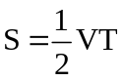 (2-4)
即可计算得传感器与反射点之间的距离S，测量距离
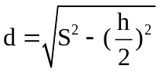 （2-5）
当S>>h时，则d≈S，即:
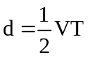 （2-6）

2.3超声波测距系统主要参数论述

2.3.1工作频率
由文献^{[10]}，空气中超声波的衰减对频率f很敏感，要求合理选择超声波频率，一般在40KHz左右，太高频率的超声波在空气中是无法传播开去的。传感器的上作频率是测距系统的主要技术参数，它直接影响超声波的扩散和吸收损失，障碍物反射损失，背景噪声，并直接决定传感器的尺寸。工作频率的确定主要基于以下几点考虑:
1.如果测距的能力要求很大，声波传播损失就相对增加，由于介质对声波的吸收与声波频率的平方成正比，为减小声波的传播损失，就必须降低工作频率。
2.工作频率越高，对相同尺寸的还能器来说，传感器的方向性越尖锐，测量障碍物复杂表面越准，而且波长短，尺寸分辨率高，“细节”容易辨识清楚，因此从测量复杂障碍物表面和测量精度来看，工作频率要求提高。
3.从传感器设计角度看，工作频率越低，传感器尺寸就越大，制造和安装就越困难。综上所述，由于木测距仪最大测量量程不大，因而选择测距仪工作频率在40KHz。这样传感器方I句性尖锐，且避开了噪声，提高了信噪比，虽然传播损失相对低频有所增加，但不会给发射和接收带来困难。

2.3.2指向角介绍
传感器的指向角是声束半功率点的夹角，是影响测距的一个重要技术参数，记为θ，它直接影响测量的分辨率。对圆片传感器来说，它的大小与工作波长λ，传感器半径r有关。

2.3.3温度介绍
由2.2可知，声速的大小线性的决定了测距系统的测量精度。空气
中传播的超声波是由机械振动产生的纵波，由于气体具有反抗压缩和扩张的弹性模量，气体反抗压缩变化力的作用，实现超声波在空气中传播。因此，超声波的传播速度受气体的密度、温度及气体分子成份的影响，由于该测距系统用于室内测量，且量程也不大，温度可以看作定值。在常温20℃下，声音在空气中的传播速度可依据上式计算出为344m/s。但当需要精确确定超声波传播速度时，必须考虑温度的影响。

2.3.4发射脉冲宽度介绍
发射脉冲宽度决定了测距仪的测量盲区，也影响测量精度，同时与信号的发射能量有关。根据资料^{[12]}，减小发射脉冲宽度，可以提高测量精度，减小测量盲区，但同时也减小了发射能量，对接收回波不利。最终采用短距离(2m内)发射200us(8个40KHz方波脉冲)发射脉冲宽度;长距离(2m外)发射 800us(32个40KHz脉冲方波)的发射脉冲宽度，同时单片机编程避开盲区。此时，从接收回波信号幅度和测量盲区两个方面来衡量比较适中，并且接收准确响应速度快。然而，在智能停车场当中则选择800us的脉冲宽度。

2.4总体设计
上一部分我们就影响超声测距误差的几个因素做了分析，并为本系统选择了比较适合的传感器，即由一支发射探头UCM-T40和一支接收探头UCM-R40的收发分体式传感器。木章主要在此基础上就如何具体设计本系统进行详细分析。系统计划在室内实现小范围测距，测试距离约在4米以内，系统整体结构如图2-6所示。
显 示 电 路
单 片 机 处 理 部 分
发射电路
检测电路
接收电路
发射探头
接收探头
障 碍 物

图2-6系统设计方案图
发射电路采用单片机PI.O端口编程输出40kHz左右的方波脉冲信号，同时开启内部计数器TO。由于单片机端口输出功率很弱，为使测量距离满足要求，驱动超声传感器UCM40T发射超声波距离足够远，故在此电路上加功率放大电路。
从接收传感器探头UCM40T传来的超声回波很微弱(几十个mV级)，又存在着较强的噪声，所以放大信号和抑制噪声是放大电路必须考虑的。本系统设计此部分电路时采用一级放大，和一带通滤波电路，中心频率4OKHZ左右，放大滤波电路均采用了高速精密运算放大器TL082，输出信号大约在5V左右。由于放大电路输出的信号是连续的正弦波叠加信号，而单片机所能接受的中断响应信号常为下降沿脉冲信号，故信号在放大电路后通过LM393构成的比较电路，将正弦信号转换成方波信号，用方波的负跳变作单片机的中断输入，目的使得单片机知道已接收到超声信号，内部计数器停止计时。
本电路是只能停车仪的一个部分所以可以不显示，将数据传输出
去，但是在设计的时候为了直观的显示出来数据传输出去，用一个发光二极管来代替。并在设计时加了一个显示部分，可以用来显示测距仪的距离，也可用于显示车位号。硬件电路的详细说明将在接下来的章节中逐步说明。

2.5本章小结
木章首先介绍了超声波的形成、超声波在传播过程中的反射折射规律以及如何衰减;通过详细分析超声传感器的内部结构以及影响超声传感器的几个重要参数给出木系统设计中所用超声传感器的特性参数;分析了超声波测距的基本原理，并在此基础上给出一了测距的几种常用方法以及传感器指向角、工作频率、环境温度、发射脉冲宽度对超声测距精度的影响。

第三章超声波测距仪硬件设计
在以上的章节中，论文对于设计的基本内容及设计范围做了详细的叙述，在本章当中，将要详细的对硬件电路进行设计。

3.1发射部分电路设计

3.1.1发射电路的方案论述
一．发射电路波形分析
为获得较高的分辨力，发射电路的设计应保证发射的超声波形有良好的重复性。此外，发射波形应尽量单纯，即发射波的发射频率应近似为统一频率的振动波，以便于接受时可以采用滤波器进行滤波消除干扰，和每次都接受同样的振动波峰。以避免超声波在障碍物表面反射时造成的各种干扰和损失。由于超声波是换能器压电晶片振动附近空气产生的疏密波，其波形与晶片振动规律相同。发射电路的设计是否合理直接影响发射波的功率和重复性。通常发射电路按发射方式分为:单脉冲发射、多脉冲发射和连续发射。测距所用超声波一般都是间断单脉冲发射，每测距一次，发送、接收一次。间断地激发换能器晶片振动。此方法测试距离太近;本系统采用间断多脉冲发射，系统自动识别被测距离远近，设置发射脉冲个数。
2.发射波形电压及功率
传感器发射电压大小主要取决于发射信号损失及接收机的灵敏度，综合各种损耗的因素，包括往返传播损失，声波传输损失，声波反射损失，环境噪声损失;另外考虑实际发射传感器的最大输入电压为20vp-p，以及单片机正常工作输出最大电压SV，传感器发射信号的功率直接决定发射探头发出超声信号的远近，所以考虑电压的同时应该考虑如何提高其功率，才能使得发射电路更合理。
二、发射电路常用方案
由上面的分析，我们知道发射电路设计的主要目的是抬高输入到发射探头的电压及其功率。本系统用单片机P1.0发射一组方波脉冲信号，其输出波形稳定可靠，但输出电流和输出功率很低，不能够推动发射传感器发出足够强度的超声信号，所以在此间加入一单电源乙类互补对称功率放大电路，如图3-1所示。
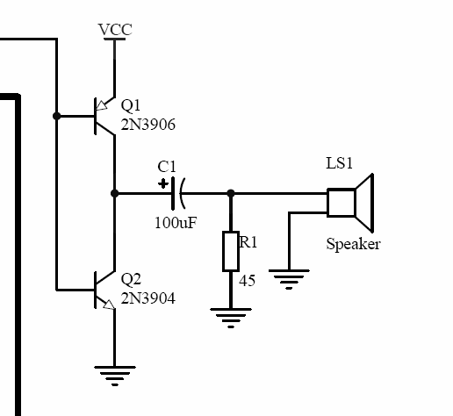
图3-1发射电路图

3.1.2发射电路
发射电路采用功率放大电路。
一．功率放大电路的特点
功率放大电路的主要任务是向负载提供一定的不失真(或失真较小)的输出功率，即不仅要输出大幅度的信号电压，同时还要输出大幅度的信号电流，通常是在大信号状态下工作，因此，功率放大电路包括着一系列在电压放大电路上没有出现过的特殊问题，这些问题是:
1.要求输出功率尽可能大
为获得大的功率输出，要求功放管的电压和电流都有足够大的输出幅度，因此管子往往在接近极限运用状态下工作。
2.效率η
由于输出功率大，因此直流电源消耗的功率也大，这就存在一个效率问题。所谓效率就是负载得到的有用功率Po与电源供给晶体管功率Pe的比值，用η表示。
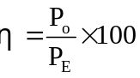% （3-1）
直流电源供给的功率除了一部分变成有用的信号功率以外，剩余部分变成晶体管的管耗Pc(Pc=Pe-Po)。如果放大器的效率较低，不仅使直流电源的供给功率增加，而且使晶体管的管耗增大，使功率管发热损坏。所以，对于功率放大器，提高效率也是一个重要问题。

3.1.3分析计算
功率放大电路不可避免会出现交越失真的问题，但是交越失真在本设计中不会产生很大的影响，所以不予考虑。对于这部分电路的分析计算基本如下^{[13]}：
首先计算输出功率Po，对于整个功率放大电路可知：
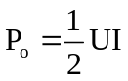 （3-2）
输出功率Po与输入电压U和输入电流I有关，就是与激励信号有关系。
我们知道最大不失真输出电压的有效值为：
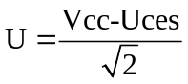 （3-3）
最大输出功率则为：
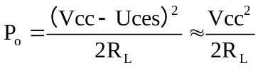 (3-4)
功放管的耐压降为：
Ucemx=2Vcc （3-5）
最大集电极功率损耗为：
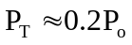 (3-6)
集电极效率：
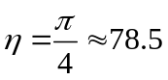% （3-7）
最大集电极允许电流：
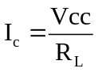 (3-8)
采用一个电源的互补对称电路，由于每个管子的工作电压不是原来的Vcc，而是Vcc/2(输出电压最大也只能达到约Vcc/2)，所有前面导出的计算公式，只要用Vcc/2代替其中的Vcc即可。本系统设计时，采用实验室稳压电源12V供电,也可采用独立5v电源。选用100uF最大耐压值为5OV的电解电容，负载电阻为45Ω，功放管选用2SC1815，2SA1015两匹配三极管，其耐压为50v，大于每管电源电压的两倍即2×(5/2)=5v;根据公式3-8，管的集电极最大允许电流为150mA,大于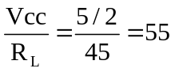mA,符合设计要求.
最大输出功率为Po=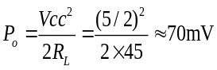,所以符合设计要求。
概括起来说，功率放大电路就是要在保证晶体管安全运用的情况下，获得尽可能大的输出功率、尽可能高的效率和尽可能小的非线性失真。

3.2接收模块
接收换能器晶片接收到超声波垂直作用后，因谐振而形成逐步加强的机械振动。因压电效应晶片两面出现交变的等量异号电荷，电荷量很少，
只能提供微小交变电压信号，而不能提供电流信号。接收换接收电路的任务是将这一微小交变电压信号充分放大，同时考虑可能出现干扰信号，放大同时加入滤波电路，驱动后面的比较器输出电位跳变，作为确定接收到的时刻。

3.2.1前置放大电路
前置放大电路单元的作用是对有用的信号进行放大，并抑制其它的噪声和干扰，从而达到最大信噪比，以利于后续电路的设计。
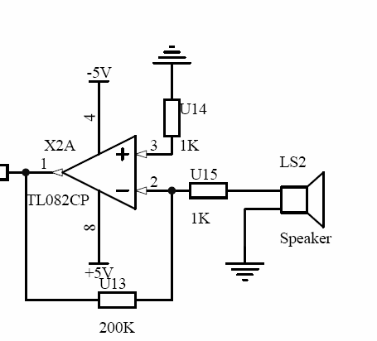
图3-2前置放大电路图
电路如图3-4所示，考虑到超声换能器的输出电阻比较大(一般数
百兆欧姆以上)，因此前置放大器必须有足够大的输入阻抗;同时，换能器的输出电压很小，数十毫伏，这就要求前置放大电路有很高的精度、很小的输入偏置电压。前置放大电路是由一个高精度、高输入阻抗放大器TL082及电阻U13、U15和U14构成，组成一反向比例放大电路，这样可以减小地线噪声的影响。
由电路的基本知识，可列出:
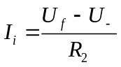 (3-9)
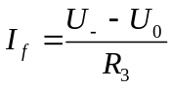 (3-10)
根据放大器理想化的两个重要概念:
1.集成运放两个输入端之间的静输入电压通常接近于零即U=U_-U+≈O，若把它理想化，则有U=0，当不是短路，故常称为虚短。
2.集成运方两输入端几乎不取用电流，即净输入电流，如把它理想化，则有I=O，但不是断开，故常称为虚断。
故可知本电路中:U+=0，U-=U+=0，且Ii≈If，所以有
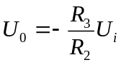 (3-11)
上式表明，输出电压与输入电压成比例运算关系，式中的负号表示U0与Ui反相。电路的电压放大倍数为:
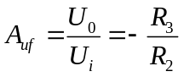 (3-12)
利用反相比例放大器可实现对交直流输入信号的放大，且电路结构
简单，只需要调节U13和U15阻值即可实现调节电压放大倍数。图中运放的同相输入端接有电阻U14，参数选择时应使两输入端外接直流通路等效电阻平衡，即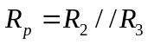,静态时使输入级偏置电流平衡并让输入级的偏置电流在运算放大器两个输入端的外接电阻上产生相等的压降，以便消除放大器的偏置电流及漂移的对输出端的影响，故U14又称为平衡电阻。
根据本设计系统需要，接收传感器输出电压很小,数十毫伏，故分别取R₂=lK;R₃=20OK;R_{P}=lKΩ，即放大电路将输入信号放大200倍。

3.2.2带通滤波电路
超声波接受电路接收的信号中，除了障碍物反射的回波外，总混有杂波和干扰脉冲等环境噪声，而前端放大电路在放大有用信号的同时，会将一部分的噪声信号同时放大^{[13]}。
于是设计出一高品质因素的滤波器对于整个系统十分重要。集成运放非常流行，由它和R、C组成的有源滤波电路，具有不用电感、体积小、重量轻等优点。所以采用有源滤波电路滤除无用的干扰杂波信号。
有源滤波电路通常可以分为以下几类^{[13]}:
1.低通滤波电路
它的功能是通过从零到某一截止角频率W的低通信号，而对于大于W的所有频率则完成衰减。
2.高通滤波电路
它的功能是通过从高于某一角频率W的高通信号，而对于低于W的所有频率则完成衰减。
3.带阻滤波电路
它的功能是通过从零到某一截止角频率Wh的低通信号，和大于Wl的所有频率信号，其他的完成衰减。
4.带通滤波电路
它的功能是低边截止角频率Wl和高边截止角频率Wh之间所有频率信号通过，其它频率信号则完成衰减。
在本设计中我们需要采用带通滤波滤除除40kHz意外的其他杂波。所以我们采用如下面图示的有源带通滤波电路滤除杂波。
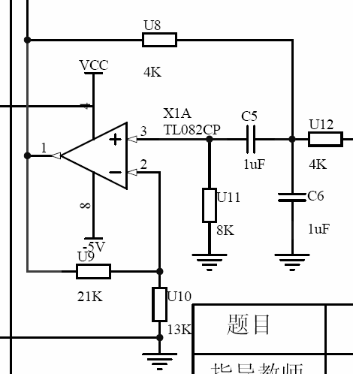
图3-3 带通滤波电路
为了计算简便，设U12=U8=R，U11=2R,C5=C6=C则可由KCL列出方程，导出带通滤波电路的传递函数为:
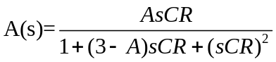 （3-13）
设A为所要的波，波动范围为3KHz左右。令
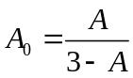
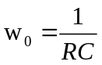
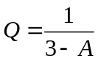 (3-14)
本电路要求带通滤波器的中心频率f0=40KHz，设计其品质因数Q为3，选用电容为l000PF。根据(3-23)可得：
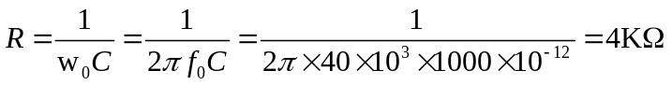
带宽为Bw=3.3KHz
根据（3-13）A=8/3,则A0=8，所以U9=5/3U10.又因为U11=U9//U10=8KΩ,所以可以得出U10=12.8kΩ,U9=21.3kΩ.所以U12=U8=4kΩ,U11=8kΩ.

3.2.3比较检测电路
当接收电路经过放大滤波后，就需要进行检测，这就需要一个检测电路。这个部分非常关键，关系到以后电路是否能正常工作，还决定系统的精度问题。检测电路设计的要求是保证每次接收信号都能被准确的鉴别出来，通常利用比较器将输入信号与某一固定电平进行比较，输出不同的电平来产生上升或下降沿触发，转换成数字脉冲去触发单片机的外中断引脚。
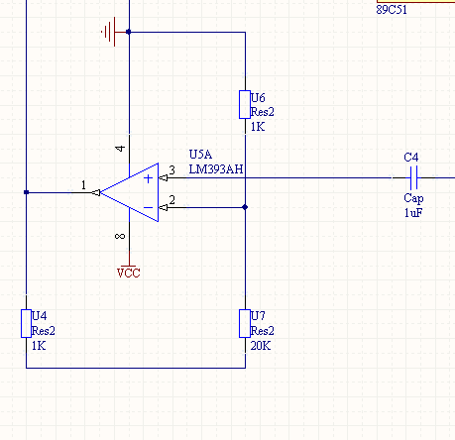
图3-4比较检测电路
由于LM393具有集电极开路输出的结构，所以在电源与输出之间，加一上拉电阻，电容C4起简单滤波作用。具体设计时考虑到前级放大滤波电路输出是峰峰值为5V左右的连续正弦波信号的叠加，所以分别取U7=20K和U6=1K，则参考电压为V=Vcc×U7/(U6+U7)=5×1/21=238mV;上拉电阻U4=1K,电容C=1000pF。当进入比较器的输入信号高于238mv时，比较器输出电压为5V;输入信号低于238mV时，比较器输出电压为0V，利用此边沿跳变来控制单片机中断INT0，停止计时。

3.3 显示模块
在本论文当中，显示部分电路本不作要求，但为设计出的电路可
通用化和设计多样化，加入了了显示部分电路，本设计中的显示电路以74HC373做驱动电路，因为单片机的接口够用所以不必考虑接口问题。如下图所示。
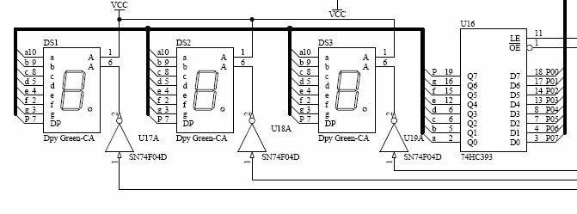
图3-5显示模块
本显示部分的电路设计是为了更人性化,例如这个系统除了为智能停车场服务以后,还可将此系统转化为普通的超声波距离探测器时作为测量显示，只需要将软件进行重新的编辑即可。

3.4超声波距离探测器总体电路

3.4.1超声测距仪设计具体细节
在硬件电路设计当中我们所用到的元件，我们通过计算或查的基本已经完全获得，其中部分元件可能中市场中不能买到，但是我们可以以其他的元件进行代替。例如21k电阻，可以用20k的电阻与1k电阻进行串联。
在设计电路中所用的元器件如下表3-1所示：
表3-1元器件清单
元件名称 | 元件值 | 个数
电阻  三极管  三极管  电阻  电阻  电解电容  晶振  瓷片电容  瓷片电容  电阻  芯片  单片机  电解电容  瓷片电容  发光二极管  接口  共阴七段发光二极管  芯片  芯片  按键开关  集成运放  超声波发射探头  超声波接受探头 | 1k  2SA1015  2SC1815  4k  8k  10uf/25v  12MHz  30pf  30pf  45Ω  74HC373  89C51  100uf/50v  1000pf  BT201  CON3  DPY_7-SEG_DP  LM393  SN7406  SW-PB  TL082CP(8)  UCM40-R  UCM40-T | 5  1  1  2  1  1  1  1  1  1  1  1  1  3  1  1  3  1  1  1  2  1  1

3.4.2总体电路设计
通过我们在以上部分中对于超声波距离探测器的各部分电路设计叙述，我们得到总体电路图。总电路中包括前置放大电路，带通滤波电路，比较检测电路，发射电路，必要时可以加入显示电路。设计详细总体电路图见附录。

3.5本章小结
在本章中着重对硬件电路图进行详细设计阐述，硬件电路包括发射，接受放大，滤波，检验等几个电路部分，其中显示部分为选用部分，在设计中主要依据模拟电路的基本设计思想来进行设计。

第四章 超声波测距仪软件设计

4.1软件设计原理及总体设计

4.1.1 软件设计原理
在系统硬件构架了超声测距的基本功能之后，系统软件所实现的功能主要是针对系统功能的实现及数据的处理和应用。根据第三章所述系统硬总体设计方案和所完成的功能，系统软件需要实现以下功能:
1.信号发射控制
在系统硬件中，已经完成了发射电路、接收放大电路、滤波及门限检测的设计。在系统软件中，要完成脉冲串的输出。
2.数据存储处理
为了得到发射信号与接收回波间的时间差，要读出此时计数器的计数值，但不能作为距离值直接显示输出，因为计数值与实际的距离值之间转换公式为:
S=0.5*V*T=0.5*344*T=172*T，
其中，T为发射信号到接收之间经历的时间。由于单片机是按照16进制进行运算，所以得出的S并不能直接显示，需要进行转换。在这个部分中，信号处理主要包括计数值与距离值换算，以及二进制与十进制转换。
3.显示输出
本部分显示可选择用。
数据传输与显示经软件处理得到的距离，送到与单片机P0口用三位LED显示输出。但是在本设计中，不要求进行显示，只将是否有车的数据传输出去，给上位机。在这个实物电路中，采用一个发光二极管来代替传输位。三位LED可以用来显示车位号，给停车车主指示，让车主
知道自己车停在多少车位上。

4.1.2软件总体设计
主程序流程图
否
是
开始
初始化
跳入测距离程序
保存测量距离
再次跳入测距离程序
等待5秒续进行
测量距离与保存值比较是否有车
显示或传出数据5秒续
图4-1主程序流程图

4.2测距仪单片机主程序
本测距仪采用了单片机AT89S51来设计的系统，用单片机汇编语言实现软件编程，也可用C编程来完成。整个系统软件功能的实现可以分为主程序、子程序、中断子程序等几个主要部分组成。整个系统的控制
流程如图4-1所示，在初始化以及调用测距发射子程序后打开定时器开始计时，程序进入中断响应的等待。
程序初始化过程，主要是定时器计数器工作方式以及初值进行设置，程序如下:
VOUT EQU P1.0 ;脉冲输出端口
ORG 0000H
LJMP START
ORG 0003H
LJMP PINT0
ORG 000BH
LJMP INTT0
ORG 0013H
RETI
ORG 001BH
LJMP INTT1
ORG 0023H
RETI
ORG 002BH
RETI

START: MOV SP, #4FH
MOV R0, #40H ;40~43H为显示数据存放单元
（40为最高位）
MOV R7,#0BH

CLEARDISP:MOV @R0, #00H
INC R0
DJNZ R7, CLEARDISP
MOV 20H, #00H
MOV TMOD, #21H ;T1为8位自动重装模式，T0为16位定时器
MOV TH0, #00H
MOV TL0, #00H ;40KHz初值
MOV TH1, #0F2H
MOV TL1, #0F2H
MOV P0, #0FFH
MOV P1, #0FFH
MOV P2, #0FFH
MOV P3, #0FFH
MOV R4, #04H ；超声波脉冲个数控制
SETB PX0
SETB ET0
STEB EA
CLR 00H
SETB TR0 ;开启测距定时器

START1: LCALL DISPLAY
JNB 00H, START1
;收到反射信号时标志位为1
CLR E

LCALL WORK ；计算距离子程序
SETB EA
CLR 00H
SETB TR0 ；重新开启测距定时器
MOV R2, #64H ； 测量间隔控制
（约4*100=400ms）
LOOP: LCALL DISPLAY ； 可用来显示
DJNZ R2, LOOP ； 判断是否显示完毕
SJMP START 1
LCALL REMEM ;保存第一次的测距数据

4.3测距仪子程序

4.3.1超声波发射子程序
INTT1: CPL VOUT
DJNZ R4,RETIOUT
CLR TR1 ；超声波发送完毕，关T1
CLR ET1
MOV R4,#04H
SETB EX0 ；开启接收回波中断
RETIOUT: RETI

4.3.2距离计算
WORK: PUSH ACC
PUSH PSW
PUSH B

MOV PSW, #18H
MOV R3, 45H
MOV R2, 44H
MOV R1, #00D
MOV R0, #17D
LCALL MUL2BY2
MOV R3, #03H
MOV R2, #0E8H
LCALL DIV4BY2
LCALL DIV4BY2

MOV 40H, R4
MOV A, 40H
JNZ JJ0
MOV 40H, #0AH

JJ0: MOV A R0
MOV R4, A
MOV A R1
MOV R5 A
MOV R3, #00D
MOV R2, #100D
LCALL DIV4BY2
MOV 41H, R4

MOV A, 41H
JNZ JJ1
MOV A, 40H
SUBB A, #0AH
JNZ JJ1
MOV 41H, #0AH

JJ1: MOV A, R0
MOV R4, A
MOV A, R1
MOV R5, A
MOV R3, #00D
MOV R2, #10D
LCALL DIV4BY2
MOV 42H, R4
MOV A 42H
JNZ JJ2
MOV A, 41H
SUBB A, #0AH
JNZ JJ2
MOV 42H, #0AH

JJ2: MOV 43H, R0
POP B

POP PSW
POP ACC
RET

4.3.3比较程序
CON： MOV A,46H
MOV B,47H
SUBB A,B
CJNE A,48H,CON1
CLR P1.0
CON1: SBIT P1.1

4.3.4乘法计算程序
MULD2BY2： CLR A
MOV R7, A
MOV R6, A
MOV R5, A
MOV R4, A
MOV 46H, #10H
MULLOOP1: CLR C
MOV A, R4
RLC A
MOV R4, A
MOV A, R5
RLC A
MOV R5, A

MOV A, R6
RLC A
MOV R6, A
MOV A, R7
RLC A
MOV R7, A
MOV A, R0
RLC A
MOV R0, A
MOV A, R1
RLC A
MOV R1, A
JNC MULLOOP2
MOV A, R4
ADD A, R2
MOV R4, A
MOV A, R5
ADDC A, R3
MULLOOP2: DJNZ 46H, MULLOOP1
RET

4.3.5外部中断子程序
中断服务程序是响应单片机的外部中断。在系统主程序中，发射的4OKHz脉冲信号遇到障碍物反射后，经接收检测电路产生外中断信号至单片机。在中断服务程序中，首先进行必要的现场保护，
再把进入中断服务程序处的计数值读出并对该数据进行处理，计算得到相应的距离值，同时转换为十进制，如需要显示可送到P0口显示输出。
PINT0: CLR TR0 ；关计数器
CLR TR1
CLR ET1
CLR EA
CLR EX0
MOV 44H, TL0 ；将计数值移入处理单元
MOV 45H, TH0
SETB 00H ；接收成功标志
RETI

*延时程序*
DL1MS: MOV R6, #14H
DL1: MOV R7, #19H
DL2: DJNZ R6, DL2
DJNZ R6, DL1
RET

4.3.6定时器中断子程序
由于51单片机是16位定时器，最大计时时一间为65536us，当测量的距离很远的时候，定时器就会发生溢出;所以必须对溢出中断进行相应的设置才能使得单片机正常工作。同时由于电路的测量距离有限最远为5米，当测量距离超出5米时，接收探头就不能检测回波，即不能产出外部中断更不可能关闭定时器。程序如下:
INTT0: CLR EA
CLR TR0
MOV TH0, #00H
MOV TL0, #00H
SETB ET1
SETB EA
SETB TR0 ;启动计时器T0，
用以计算超声波来回时间
SETB TR1 ;开启发超声波用定时器T1
OUT: RETI

4.4本章小结
本章主要结合硬件设计方案，给出具体实现时单片机涉及到的软件结构及其相关编程。主要包括整个程序,以及与硬件结合的设计思想，程序采用模块化设计，采用子程序设计，使编程开发周期的周期大大缩短了，方便程序阅读以及程序查错，最终可实现设计。

第五章 结束语
在本次的设计当中，我的设计内容为智能停车场的一部分，负责判断车位是否有车。我采用设计为超声波距离探测器来判断是否有车。
在设计当中，硬件部分包括几大部分，主要依据是模拟电子技术中的电路。
本设计方案理论论证可行，可以实现一机多用，比如显示，在本文所针对的设计可以不用显示，可以把车位号来进行显示来作为车位标志，让车主清楚知道自己的停车车位。也可以将显示来显示距离，把系统变为一个完完全全的测距系统，这就完全可以用软件编程来实现最终达到目的。
在超声波测距仪的设计中，我采用的是基于单片机来完成的，指导教师教导说，用单片机可能会导致成本上升，在实际当中可以采用集成的超声波芯片来完成这个项目。但是有一点使用单片机来制作超声波测距系统，可以使用软件编程来缩小和减少误差并修正，提高精度。
在这次的设计后我了解到，无接触测量在当今的社会发展当中已经变得十分重要，超声波方法作为非接触测量，己经在很多领域得到应用。并且我知道了除了超声波测量，还有红外，激光测量等等。
当然在设计当中，也有很多缺陷，比如再设计的最后调试，软件始终有问题，导致最后的设计实物始终拿不出来。

附录 超声波测距探测器设计电路图
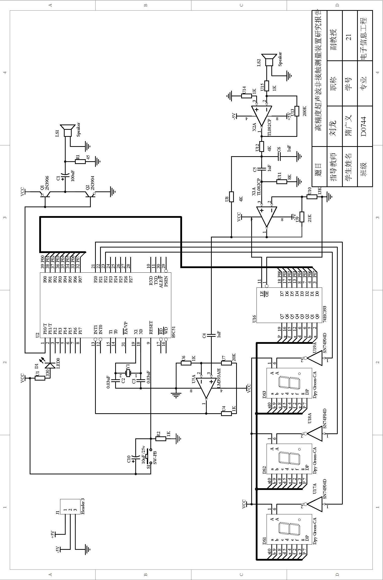

参考文献
[1]陈莹.基于单片机的超声测距系统[D].武汉：华中科技大学硕士论文，2004年4月30日.
[2]罗忠辉，黄世庆.提高超声测距精度的方法[J].北京：机械设计与制造，2005年1月第1期.
[3]史晓华,杜新培.超声波测距系统[J].北京：科技广场,Science Mosaic,2008年05期.
[4]周应华，蔡雪梅，刘燕飞.超声测距系统设计[J].北京：装备制造技术,Equipment Manufacturning Technology,2008年11期.
[5]童 峰,许水源,许天增.一种高精度超声波测距处理方法[J].厦门：厦门大学学报(自然科学版),Journal of Xiamen University(Natural Science),1998年7月,第37卷,第4期
[6]操文祥.基于单片机的超声测距系统[D].安徽：安徽大学硕士学位论文.2007年11月14日.
[7]邱平.略论我国非金属超声波检测仪器的发展状况[M].北京：工程质量，1998年01期
[8]胡永峰,石景波.一种应用于超声波检测中的自相关算法[J].北京：现代电子技术,2005,28
[9]潘仲明,简盈,王跃科.大作用距离超声波传感技术研究[J].北京：传感技术学报,2006,19
[10]殿栋.数字电路设计实用手册[M].北京：北京电子工业出版社，2003年
[11]范立南，李雪飞，尹授远．单片微型计算机控制系统[M]．北京：人民邮电出版,2004．
[12]李群芳.单片微型计算机与接口技术（第二版）[M].北京：电子工业出版社,2005.
[13]童诗白.模拟电子技术基础[M].北京：高等教育出版社,2000.
[14]宋文绪，杨帆主编.传感器与检测技术[M].北京：高等教育出版社，2004年1月
[15]何希才，薛永毅编著.传感器及其应用实例[M].北京：机械工业出版社，2004年1月.
[17]张和生，宋明耀.提高超声测距精度得设计[J].北京：电子产品世界，2004年7月
[18]孟立凡，郑宾主编.传感器原理与技术[M].北京：国防工业出版社，2005年1月.
[19]张鹏，张有志.一种新型超声测距系统[J].山东：山东大学学报，2003年2月
[20]胡盛斌，罗均等.用于移动机器人避障的超声测距系统[J].机电一体化，2003年第l期.
[21]Philips Semiconduetors Datasheet.ULN2003 ADARL INGTON TRANSISTOR ARRAY[S].2001.
[22]ATMEL Corporation Datasheet. AT89S51-8-bit Microcontroller with 4K Bytes Flash[S].2000.
[23]TEXAS INSTRUMENTS Datasheet.TLO82 JFET-INPUT OPERATIONAL AMPLIFIERS [S].1999.
[24]Philips Semiconductors Datasheet,Low Powerful dual voltage comparator LM393 [S]，2001.
[25] Jack Blitg and GeoffSimpson.Ultrasonic Methods of Nondestructive Testing.Chapman&Hall,1996
[26] L.Angrisani,P.Daponte,M D'Apuzzo. Detection of Echoes fromMultilayer Structures by Using the Wavelet Transform[C].IEEE Instrumentation and Measurement Technology Conference-IMTC'96,Brussels,Belgium,1996.
[27] ULTRASONIC RANGE METER.www.physics.brocku.ca/

致 谢
在本次设计中，遇到了很多困难，感谢老师的指导和帮助，感谢同学们的互相配合才得已圆满完成设计任务。这次论文的经历也会使我终身受益，我感受到做论文是要用心去做的一件事情，是真正的自己学习的过程和研究的过程，没有学习就不可能有研究的能力，没有自己的研究，就不会又所突破。通过本次毕业设计，我在刘龙老师的精心指导和严格要求下，获得了丰富的理论知识，极大的提高了实践能力，单片机领域这对我今后进一步学习计算及方面的知识有极大的帮助。
在此，忠心感谢刘龙老师以及许多同学的指导和支持。
谢谢。

